Муниципальное бюджетное дошкольное образовательное учреждение
«Детский сад комбинированного вида № 19 «Рябинка»
_____________________________________________________________________
658204, г. Рубцовск, ул. Комсомольская, 65
тел.: (38557) 7-59-69
Е-mail: ryabinka.detskiysad19@mail.ru

Средняя группа

Разработала: воспитатель
высшей категории
Левченко Светлана Анатольевна

2018

Чем дальше в будущее входим,
Тем больше прошлым дорожим.
И в прошлом красоту находим,
Хоть новому принадлежим…
Предлагаем вашему вниманию педагогический проект для детей старшего дошкольного возраста. Педагогический проект направлен на знакомство детей с историей возникновения и культурой куклы, расширение кругозора. Наш детский сад на протяжении многих лет использует в работе программу О.Л. Князевой «Приобщение детей к истокам русской народной культуре». Поэтому мы включаем в педагогический процесс НОД по ознакомлению с русской народной культурой.
Методическая новизна
Придя с курсов повышения квалификации, показали детям изготовленных куклу - желаний и ангелочка. Дети очень удивились, что эти «поделки» тоже являются куклами. В результате решили выяснить историю возникновения кукол, их виды и названия. Для реализации выявленной темы нами был выбран один из перспективных, инновационных методов – метод проектной деятельности. Он развивает познавательный интерес, формирует навыки сотрудничества, практические умения. Так как, метод проектов предполагает «погружение» ребёнка в определённую тему, мы посчитали, что его использование будет наиболее эффективным в решении поставленной проблемы.
Авторы проекта: воспитатели «МБДОУ Детский сад комбинированного вида №19 «Рябинка» города Рубцовска, Алтайского края:
- Юрьева Ольга Николаевна,
- Левченко Светлана Анатольевна.
Сроки проекта: 3 месяца.
Вид проекта: информационно - творческий, познавательный.
Продолжительность: среднесрочный проект.
Участники проекта: воспитатели группы, родители, методист, краевед – эколог, дети старшей группы в количестве 23 человек.
Интеграция образовательных областей в проекте: познавательное развитие, речевое развитие, художественно – эстетическое развитие, социально – коммуникативное развитие.
Реализация проекта осуществляется через различные виды детской деятельности: игровую, познавательно-исследовательскую, продуктивную, музыкально-художественную, коммуникативную, чтение художественной литературы.
Цель: формирование у детей старшей группы интереса к истории и культуре возникновения куклы. Создание мини-музея «Царство кукол».
Задачи:
Образовательные
- Познакомить дошкольников с историей возникновения кукол. Дать знания о разных видах кукол, о различных материалах изготовления.
- Познакомить с технологией изготовления различных народных кукол и научить изготавливать их своими руками.
- Определить значимость куклы в жизни людей.
Развивающие
- Развивать познавательный интерес к поиску информации, желание познать новое.
- Развивать связанную речь, активизировать и обогащать словарь.
- Развивать игровую деятельность детей, желание участвовать в исследовательской деятельности
- Развивать положительные эмоции детей, творческие способности и коммуникативные навыки.
Воспитательные
- Воспитывать уважение к традициям своего народа, любознательность, бережное отношение к игрушкам.
- Стимулировать интерес дошкольников к изучению культурного наследия.
- Способствовать сохранению и развитию народной традиционной культуры.
Проблема проекта: современные дети чаще стали заниматься игрушками западных стран и не владеют достаточной информацией о народной кукле.
Актуальность
В наше неспокойное время, полное противоречий и тревог, мы всерьез задумываемся о том, какими вырастут нынешние дошкольники. Воспитание гражданина и патриота, знающего и любящего свою Родину, привитие ребёнку нравственных ценностей не может быть успешно решено без глубокого познания духовного богатства своего народа, освоения народной культуры. В нашем сегодняшнем желании узнать, какими игрушками, куклами играли люди на Руси, кроется не только познавательный интерес, но еще и естественное стремление знать и помнить прошлое своего народа.
Народная кукла является одним из самых загадочных символов России. Это не просто детская игрушка, это неотъемлемый атрибут древних обрядов. С незапамятных времен мастерами было освоено искусство изготовления таких кукол, вобравших в себя все культурные традиции и обычаи Руси. Традиционная тряпичная кукла переживает подлинное возрождение в сегодняшней России. Рукотворная лоскутная фигурка выполняет теперь новую коммуникативную функцию. Она стала живым средством общения и приобщения к народному культурному опыту. Участие ребёнка в создании народной куклы позволяет развить у него творческие начала, воображение, фантазию. И, в то же время, активизирует познавательную деятельность, воспитывает интерес и любовь к культуре своего народа.
У нас педагогов и родителей есть замечательная возможность помочь ему в этом. Игры с куклой охватывают все основные сферы культуры, так как в период детства в ребёнке закладывается широкий круг навыков и понятий, подготавливающих его к дальнейшей взрослой созидательной деятельности в коллективе людей.
Кукла известна с глубокой древности. Это нечто волшебное. Куклы - это не только игрушки, это часть души того или иного народа, часть эпохи, куклы - душа человека, который их изготовил. В древности дети играли тряпичными безликими куклами, изготовленными из корней деревьев, камней, соломы, зерна, травы, воска, глины и даже из золы и воды. Куклу наряжали и украшали разными лоскуточками, но лицо не рисовали. По народным поверьям, кукла без лица считалась неодушевленной и злые духи не могли в нее вселиться.
Наша задача ввести детей в мир кукол, познакомить с историей их происхождения, привлечь к русской культуре. Это особенно важно в наше время, когда современная культура пронизана западноевропейскими веяниями.

1 этап – Организационно – подготовительный.
Цель: выявление проблемы, определение уровня сформированности представлений дошкольников о происхождении куклы.
Разработка проекта.
1. Довести до участников проекта важность данной проблемы.
2. Подобрать методическую, научно-популярную и художественную литературу, иллюстративный материал (картинки с изображением народных кукол) по данной теме.
3. Провести анкетирование родителей, с целью выявления отношения к игрушке.
4. Дать детям задание расспросить членов семьи, с какими игрушками, куклами они играли в детстве.
5. Попросить родителей принести фотографии, на которых изображены они и дети с куклами, узнать историю их появления.
6. Подбор, изготовление и рассматривание игрушек – самоделок, народных игрушек.
7. Подобрать куклы, атрибуты для игровой, театрализованной деятельности.
8. Подобрать природный и бросовый материал для изобразительной и продуктивной деятельности детей.
9. Составить план мероприятий работы с детьми и родителями.

Формы работы:
- Беседа «Что я знаю о куклах».
- Просмотр мультфильма «Петрушка в гостях у куклы».
- Знакомство с музыкальными произведениями П. И. Чайковского «Болезнь куклы», «Новая кукла».
- Дидактическая игра «Моделирование кукол».
- Экскурсия в городской краеведческий музей.
- Изготовление кукол.
- Чтение сказок, стихов, загадок о кукле.
Предполагаемые итоги реализации проекта.
- Развитие у детей познавательной активности, творческих способностей, коммуникативных навыков.
- Улучшение связной речи детей старшего дошкольного возраста.
- Знание детьми информации об истории возникновения куклы.
- Приобщение к истории и культуре своей страны.

2 этап - Основной (практический).
Цель: развитие поисковой деятельности детей, совершенствование уровня накопительных практических навыков, приобретение ребенком совокупности культурных ценностей, способствующих развитию его духовности.
Формы и методы работы:
- Утренние гимнастики с использованием кукол.
- Беседа «Из истории игрушек».
- НОД по ознакомлению с видами кукол «Встреча с куклой Аленкой», «Соломенная кукла» и другие.
- Чтение художественных произведений: «Соломенный бычок - смоляной бочок» и другие.
- Знакомство с музыкальными произведениями П. И. Чайковского: «Колыбельная», «Тихо! Куколка спит» и другие.
- НОД по экспериментированию: «Какие бывают виды тканей?», «Из какого материала легче сделать куклу?» и другие.
- Дидактические игры: «Что бывает из соломы, дерева, ткани».
- Музыкальное и спортивное развлечения «В гости к тетушке Матреше», «Мы куклы-акробаты».
- Художественно – продуктивная деятельность (рисование, аппликация, лепка, ручной труд). Темы: «Украсим матрешку», «Моя любимая кукла», «В мире кукол».
- Посещение детской художественной школы.
Результат основного этапа:
- Собрана информация по проблеме проекта. Дети получили знания о материалах для изготовления кукол, приобрели практические навыки в изготовлении кукол из разных материалов. Научились самостоятельно изготавливать кукол своими руками.
- Организована выставка работ детей «Умелые ручки».
- Постановка кукольного театра «Репка» (показ для детей второй младшей группы).
- Открытие мини-музея «Царство кукол».
Взаимодействие с родителями в ходе реализации проекта:
- Анкетирование по теме.
- Привлечение родителей к сбору природного и бросового материала.
- Подготовка консультаций для родителей «Роль куклы в воспитании дошкольников», «Кто в куклы не играл, тот счастья не видал», «История народной куклы».
- Вовлечение родителей в совместную познавательно-творческую деятельность.

3 этап - Заключительный.
Цель: презентация проекта, проявление творческих способностей детей.
Результат проекта
Формы работы:
- Презентация в форме развлечения «Путешествие по волшебной реке кукол», где дети рассказывают об истории возникновения кукол, видах кукол и способах их изготовления. Используются куклы из дерева, ткани, пластилина, соломы.
- Показ презентации в средней и старшей группе «Этапы появления куклы в жизни человека».
- Оформление альбома «История возникновения кукол».
- Оформление стенгазеты «Моя любимая кукла».
- Оформление мини-музея «Царство кукол».
- Выставка работ детей «Умелые ручки».
- Мастер – класс для педагогов по изготовлению кукол.
План мероприятий с детьми и родителями
№  п/п | Мероприятие | Цель
1 этап - Подготовительный
1 | Анкетирование | Выявить уровень знания детей о многообразии кукол.
2 | «Круглый стол» | Обсудить цели и задачи проекта, создание условий для реализации проекта; сформировать интерес у детей.
3 | Акция «Сделай куклу своими руками» | Пополнить предметно – развивающую среду куклами самоделками.
4 | Подбор библиотеки | Развивать у детей интерес к куклам.
5 | Оформление родительского уголка | Просвещать родителей: размещать статьи, рекомендации по реализации проекта.
6 | Подбор наглядно-дидактических пособий, демонстрационного материала | Создать условия для реализации проекта.
7 | Подбор атрибутов для игровой и театрализованной деятельности | Способствовать созданию условий для развития игровой деятельности.
2 этап – Основной.
8 | Беседа об истории возникновения кукол | Познакомить детей с историей куклы.
9 | Беседа об обрядовых куклах. Праздничная кукла «Масленица» (соломенные и тканевые) | Познакомить детей с обрядовыми куклами, их назначением.
10 | Чтение русской народной сказки «Василиса Прекрасная» в обработке А.Н. Афанасьева | Пробуждать и поддерживать интерес детей к художественной литературе.
11 | Рассматривание книг, иллюстраций, фотографий, альбомов о разнообразии кукол | Развить у детей интерес к изучению истории возникновения кукол.
12 | Оформление игрового уголка | Создать условия по реализации проекта. Развивать интерес к сюжетно – ролевым играм с куклами.
13 | Беседа «Что такое музей» | Познакомить с назначением музея и выставок, правилами поведения в музее.
14 | Чтение произведений Осеева В. «Девочка с куклой», сказка «Смоляной бычок» | Пробуждать и поддерживать интерес детей к художественной литературе о куклах.
15 | Целевая экскурсия в краеведческий музей | Дать детям обобщенное представление о народных традициях, обычаях, предметах используемых в быту народом.
16 | Ручной труд «Кукла желаний» | Учить детей передавать характерные особенности куклы с помощью ткани.
17 | Беседа «Моя любимая кукла» | Выяснить из личного опыта детей, с какими куклами они любят играть.
18 | Игра - драматизация «Заюшкина избушка» | Учить детей эмоционально воспринимать образное содержание сказки.
19 | Игры детей с бумажными куклами | Познакомить с разновидностями кукол: бумажные. Развивать игровую деятельность.
20 | Аппликация «Сарафан для куклы», «Украсим матрёшку» | Закрепить умение создавать народные узоры посредством различных видов искусства.
21 | Конструирование из природного и бросового материала «Соломенная кукла» | Побуждать детей к творчеству при изготовлении поделок.
22 | Проведение игр настольно-печатных, дидактических, словесных, творческих: «Что бывает из соломы, дерева, ткани», «Моделирование кукол» | Развивать мышление, воображение, память, внимание, сообразительность, речь, словарный запас.
23 | Сюжетно-ролевая игра «Готовим праздник для куклы Кати» | Поддерживать интерес к ролевой игре, уметь применять ранее полученные знания в игре.
24 | Художественное творчество (рисование) «Кукла моей мечты» | Учить изображать образ куклы с помощью изобразительных средств.
25 | Разучивание танца «Кукла» | Учить слушать музыку, выполнять движения в такт музыки, умело входить в роль.
26 | Музыкальная деятельность: слушание произведений П.И. Чайковского «Болезнь куклы», «Новая кукла», «Тихо! Куколка спит!» | Развитие музыкальных способностей, слуха, слуховой памяти.
27 | Коррекционная работа. Этюды, психологическая гимнастика, настрои | Поддерживать эмоционально-психологическое состояние детей.
28 | Изготовление детьми игровой куклы «Пеленашка» по схеме | Учить изготавливать куклу из ткани по схеме.
29 | Придумывание продолжения сказок и рассказов о куклах | Развивать творческую активность детей в процессе придумывания различных вариантов продолжения сказок и рассказов. Продолжать развивать коммуникационные навыки.
30 | Конкурс рисунков «Моя любимая игрушка» | Развивать воображение, творческую активность.
31 | Изготовление самодельной куклы совместно с мамой и бабушкой | Изготовление кукол с помощью взрослых. Привлечь родителей к творческой деятельности.
32 | Оформление альбома «Наши куклы» | Оформить фото - материалы, сопроводив их стихами, мини-рассказиками.
33 | Оформление мини – музея «Царство кукол» | Дать детям обобщенное представление о народных игрушках, их многообразии.
34 | Показ кукольного театра «Репка» для второй младшей группы | Создать хорошее настроение у детей младшей группы.
35 | Выставка работ детей по теме проекта «Умелые ручки» | Представить отчёт о проделанной работе по проекту. Пригласить на выставку родителей и детей из других групп.
3этап – заключительный.
36 | Презентация проекта в форме развлечения «Путешествие по волшебной реке кукол» | Представить творческий отчет. Развитие актерских способностей, театрального мастерства.
37 | Показ презентации в средней группе «Этапы появления куклы в жизни человека» | Познакомить детей соседней группы с происхождением куклы.
38 | Оформление стенгазеты «Моя любимая кукла» | Повысить эмоциональный фон детей. Формировать интерес к куклам. Подвести итоги проекта.
39 | Обработка и оформление материалов проекта
40 | Анализ результативности

4 этап – Определение задач для новых проектов.
В перспективе было решено провести исследовательский проект «Игрушки нашей семьи». Данный проект поможет выяснить, чем играли родители детей и какие любимые игрушки у самих ребят.
Анализ результативности
Оценивая результативность работы по проекту, мы можем сделать вывод: использование метода проекта достаточно эффективно влияет на усвоение детьми определённых знаний, развитию у них практических и творческих навыков. Кроме того данный проект способствует нравственному и гражданско – патриотическому воспитанию дошкольников. В своей педагогической работе предполагаем дальнейшее использование метода проектов.
Список используемой литературы
- Голдовский Б. Детская энциклопедия.- М.: Просвещение, 2006.
- Данилова Г.Н. Дошкольнику об истории и культуре России.- М.»Аркти», 2004.
- Котова И.Н., Котова А.С. Русские обряды и традиции народной куклы.- М.: Белый город, 2003.
- Мухина В. Дети и куклы: таинство взаимодействия.- Народное образование, 1997, №5.
- Интернет ресурсы.

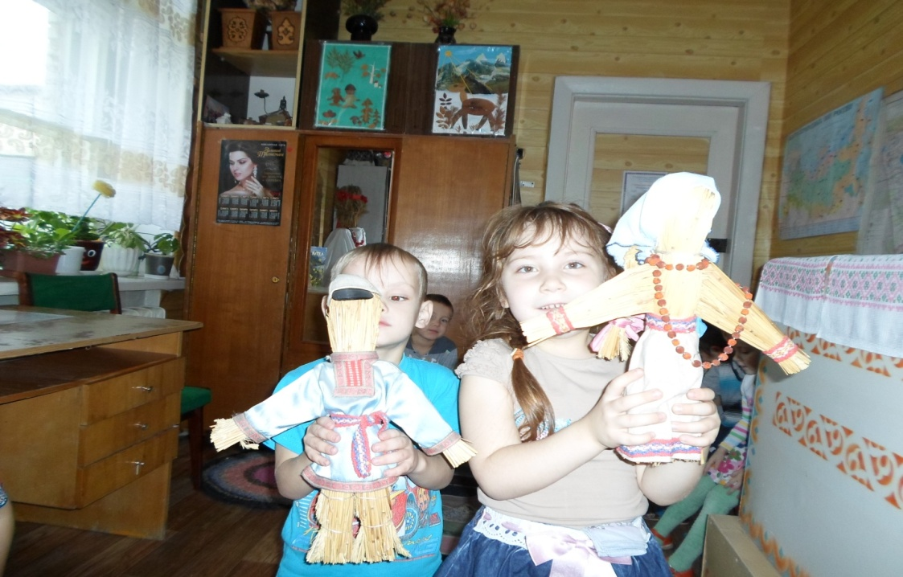

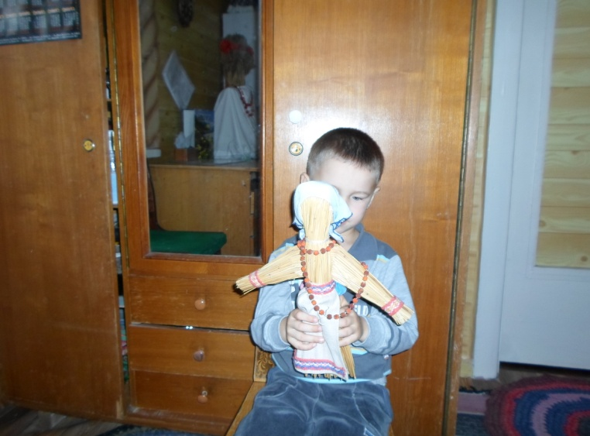

Соломенные куклы
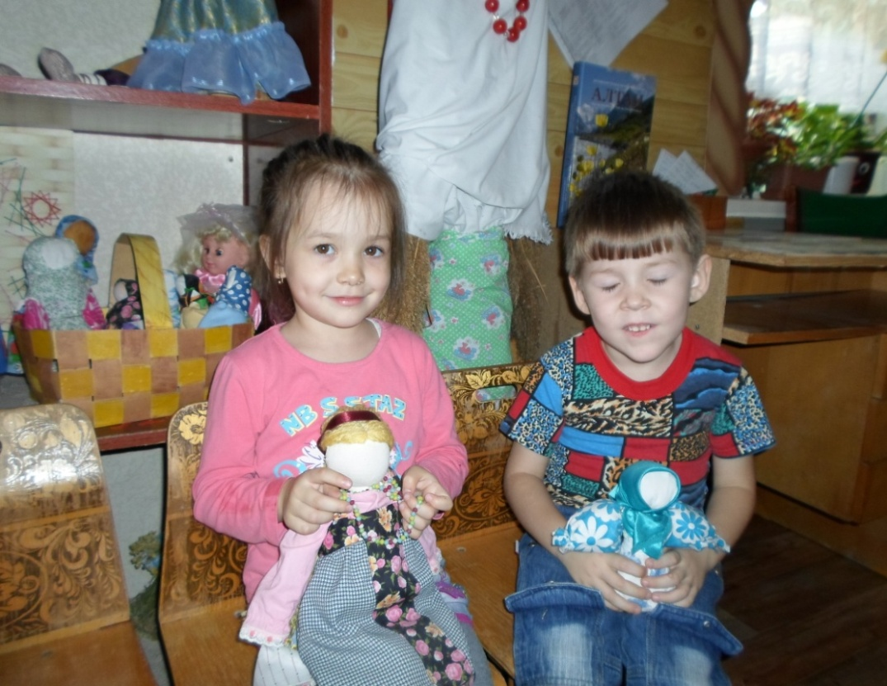

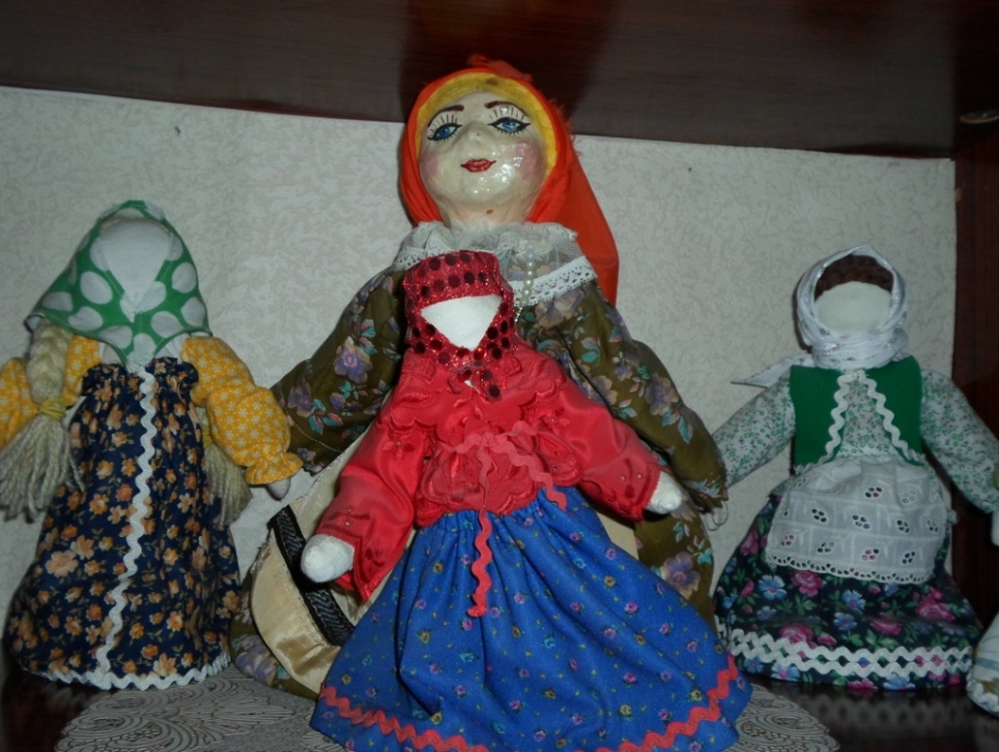

Обереговые куклы
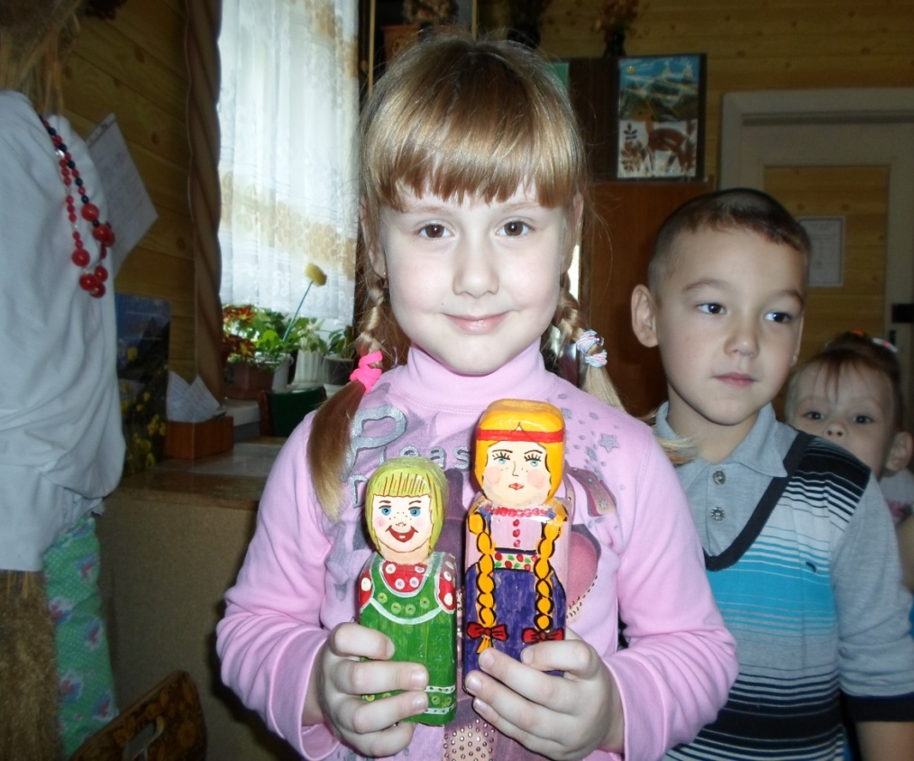
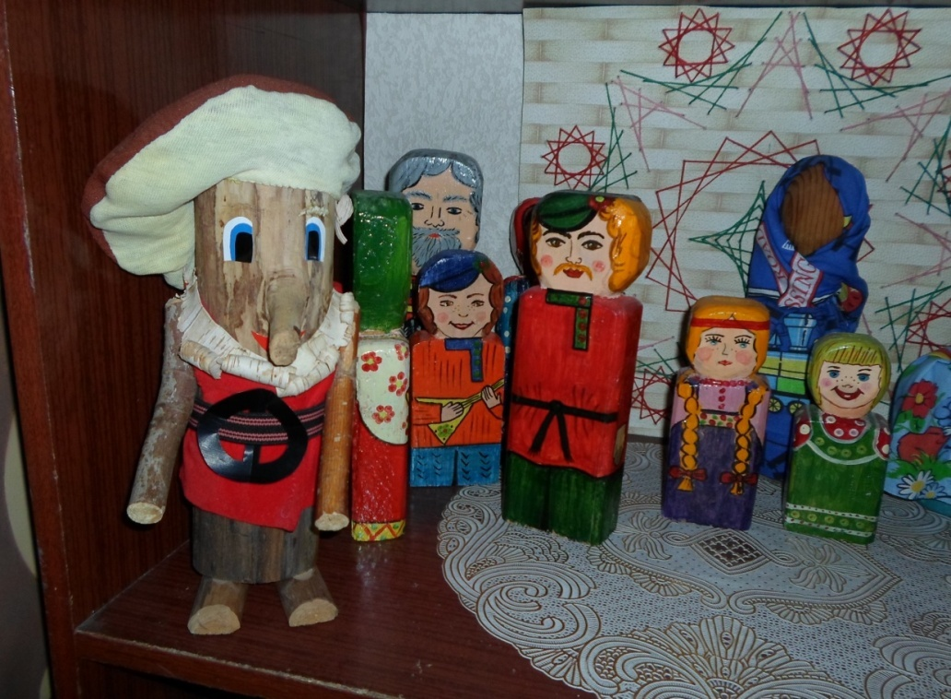
Куклы Долбашки
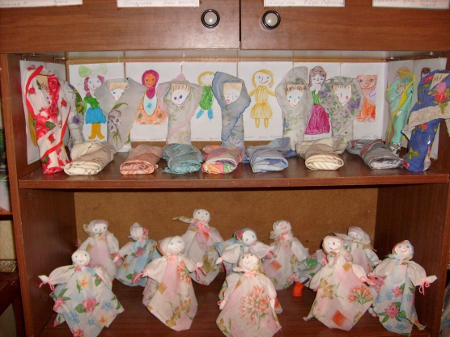
Куклы «Пеленашки» и ангелочки»
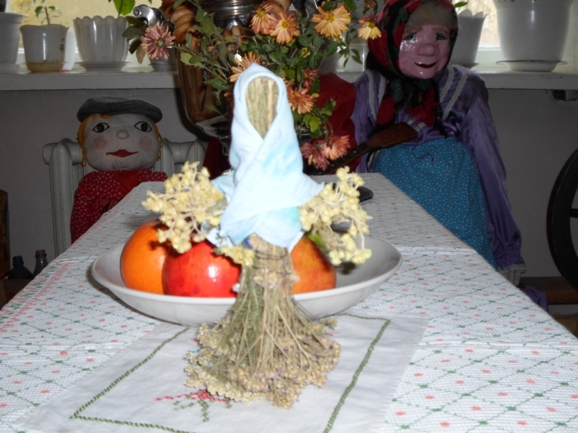
Кукла врачевательница
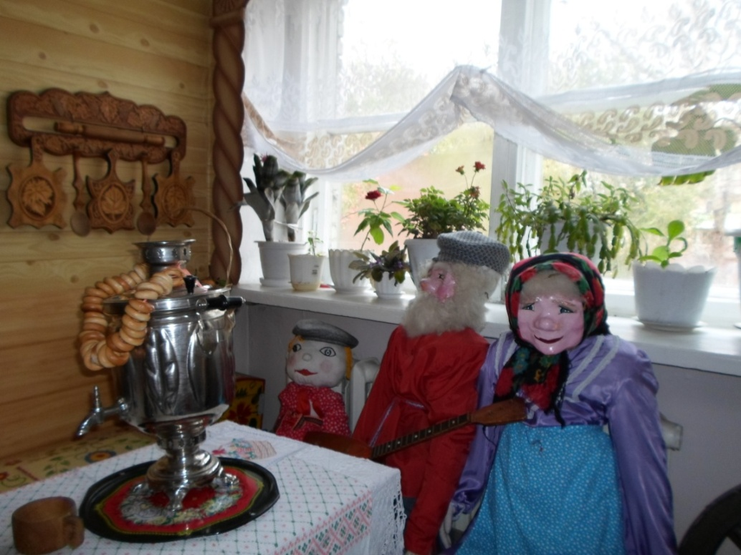

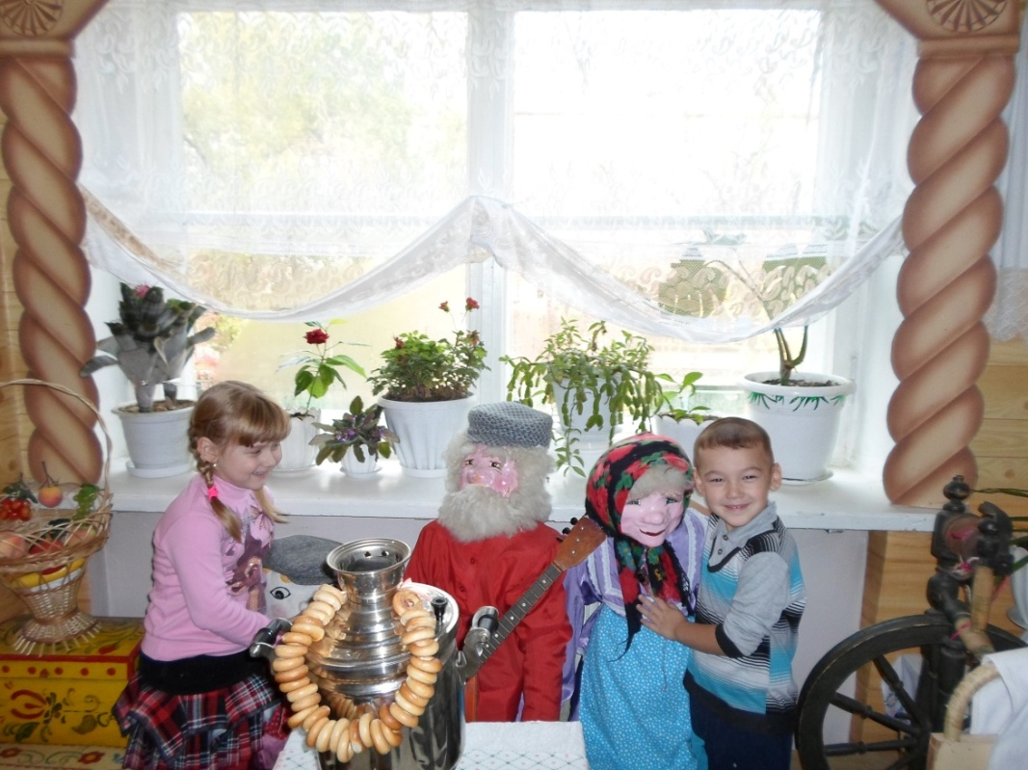
Ростовые куклы
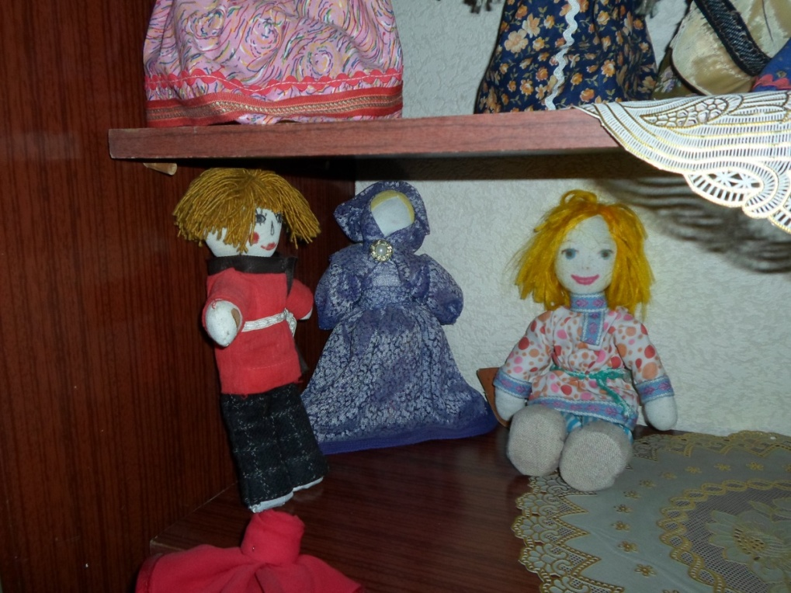
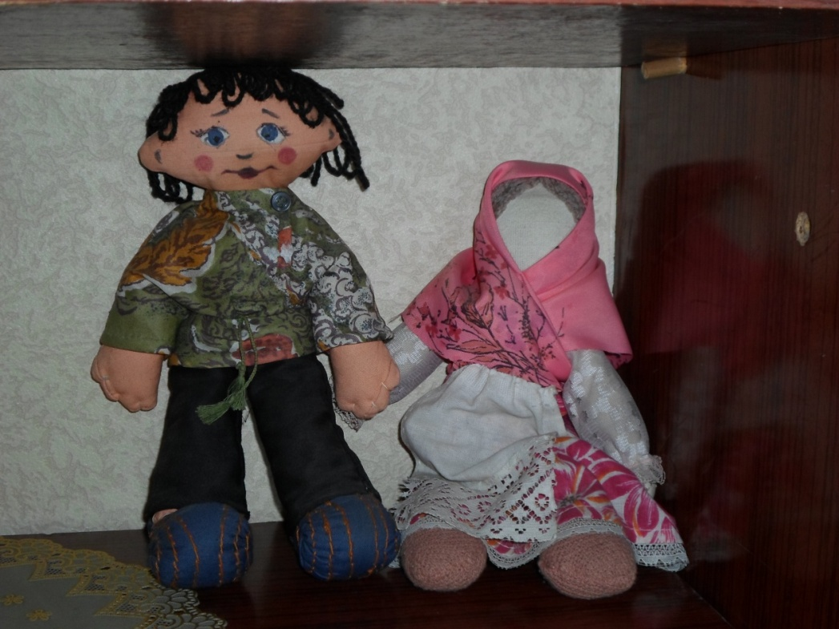
Мягкие игровые куклы
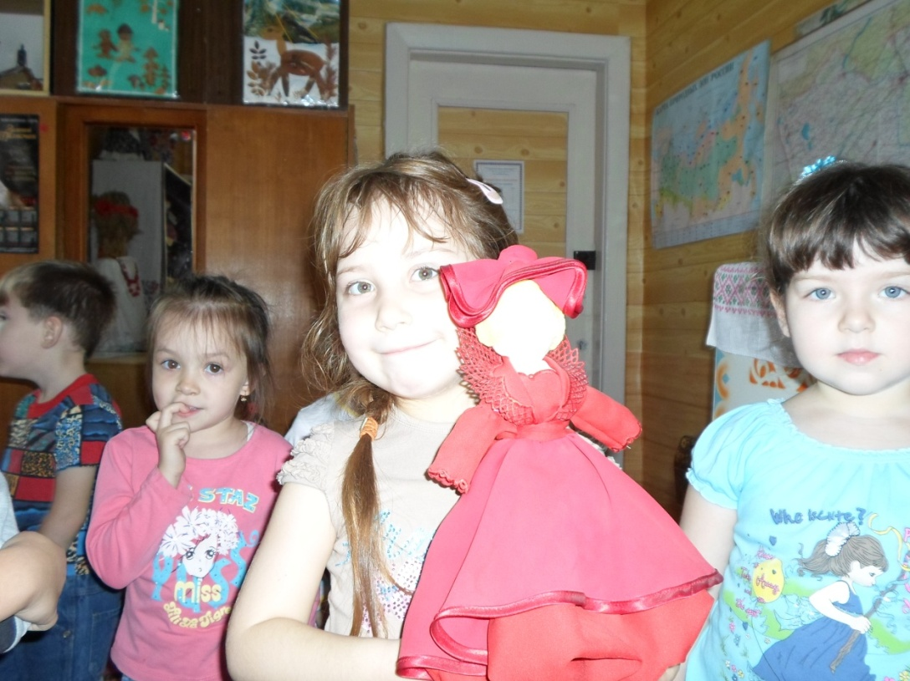
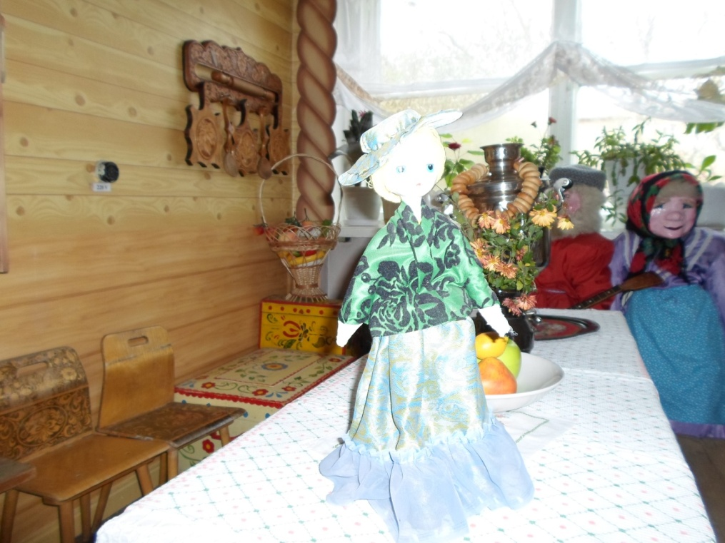

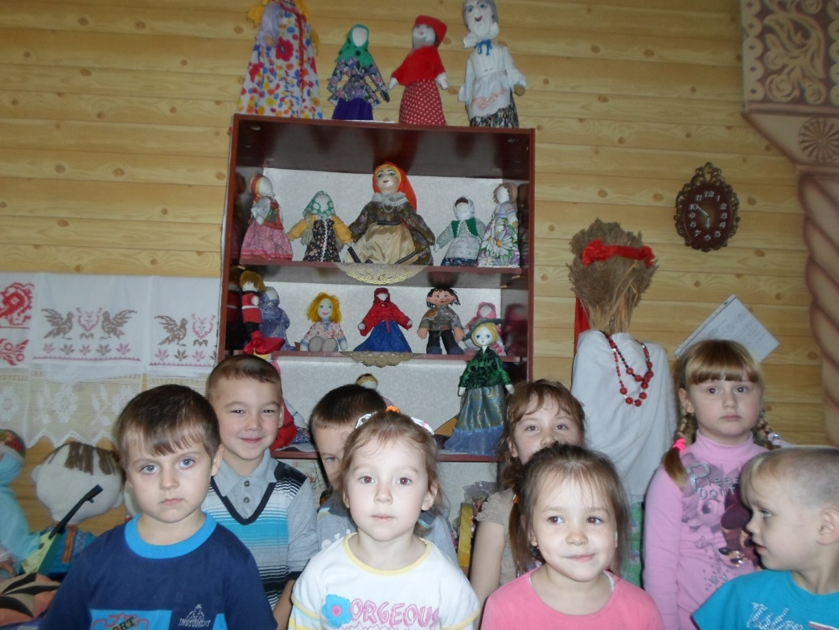
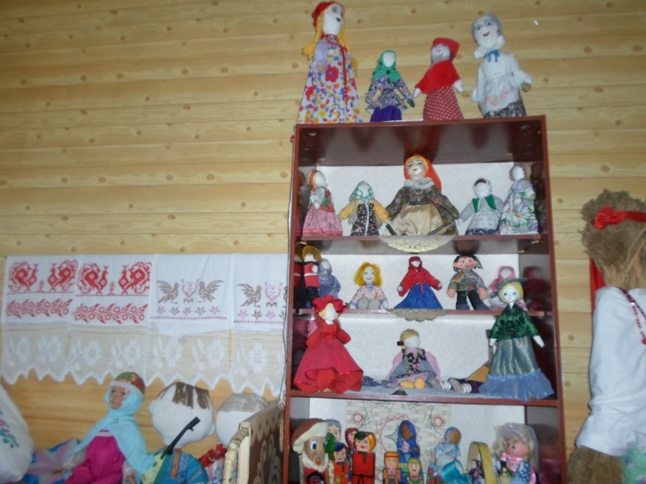

Мини музей «Царство кукол»

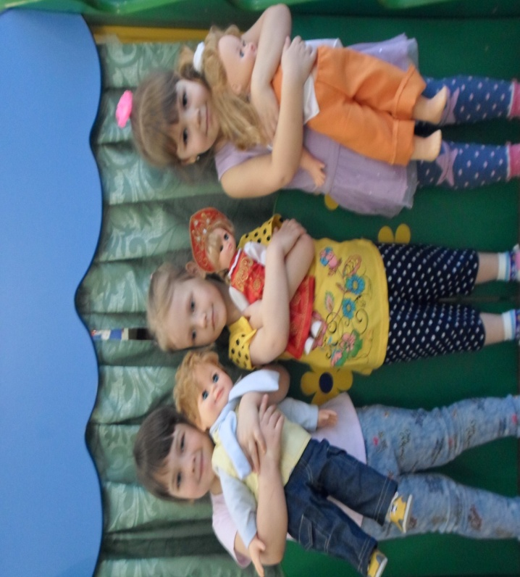
Современные куклы

